***R3年　5月号***

*ワークステーションかれん工房*

***News Letter***

☆新年度ご挨拶☆

新型コロナウイルス感染症の先行きが不透明な中、新たな年度がスタートすることになりました。

ワークステーションかれん工房は、令和3年度も引き続き「利用者の皆様のお一人お一人の目標に

基づいた支援」を大事に行っていきます。

作業は昨年度同様、「清掃・配食・所内作業」を中心に行います。感染防止策の一つとしてメンバー

の皆様には半日通所をお願いしており、一昨年度と比べると大きく収入が減ってしまっていますが、今ある仕事は誠実に一生懸命に取り組み、新しい仕事にも果敢にチャレンジすることを心がけて

いきたいと考えています。自主製品事業も新しい製品開発など試行錯誤中です☆

今年度も社会情勢に大きく揺さぶられる1年になりそうですが、年始にメンバーの皆様にお伝えした「しんどいことは仲間と一緒に乗り越えよう！」の言葉を忘れず、皆で乗り越えたいと考えています。今年もどうぞかれん工房をよろしくお願い致します。

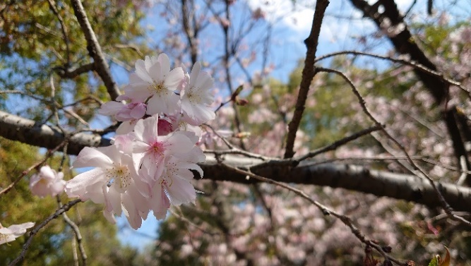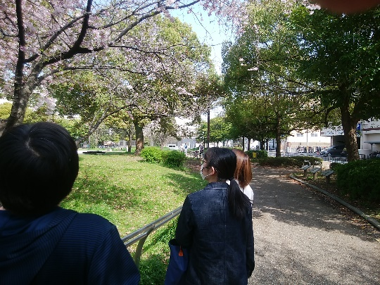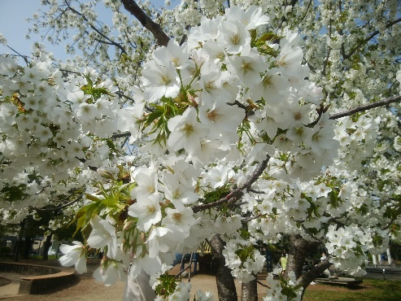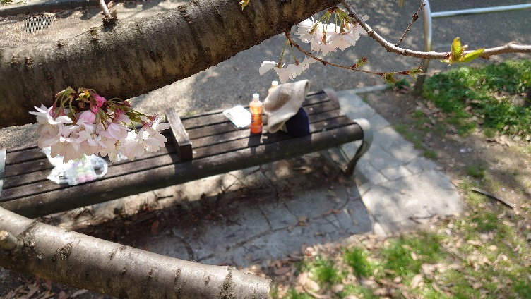

☆1年ぶりのレク、お花見に行ってきました☆

コロナの影響で何もかも自粛…。窮屈な生活が続きますね。

一日一日、健康でいられることに感謝する毎日です。

この間、コロナに立ち向かおうと、私たちの命と生活を守るために

身を削りながらご尽力くださっている方々には心から感謝申し上げます。

何もできなかった昨年度でしたが、今年は感染リスクを最小限に

少人数で回数を分けて、近隣の公園へお花見してきました！

　公園近くでお団子やお菓子を買い、春のあたたかな日差しを浴び、穏やかなひととき

を過ごすことが出来ました。

一日も早くコロナが収束し、世界中の誰もが心から笑顔になれることを願っています。